TRABAJO PRÁCTICO
Reparación y Mantenimiento de PC con herramientas libres – Nivel 1

Integrantes:
Acosta, Gonzalo.
González, Iván.
Zeiter, Lautaro.

Tema: ¿Cómo instalar Linux y por qué la gente prefiere Windows en sus computadoras?

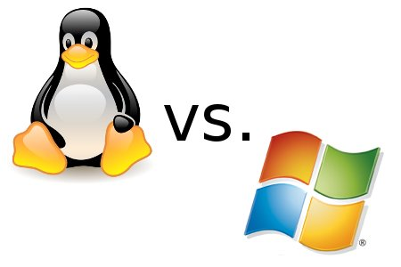

Copyright © 2016, Acosta, Gonzalo; González, Ivan; Zeiter, Lautaro
Permission is granted to copy, distribute and/or modify this document
under the terms of the GNU Free Documentation License, Version 1.3
or any later version published by the Free Software Foundation;
with no Invariant Sections, no Front-Cover Texts, and no Back-Cover Texts.
A copy of the license is included in the section entitled "GNU
Free Documentation License".
Índice

Introducción 4

Booteo de Ubuntu 4

Configuración de BIOS para arrancar Ubuntu 5

Instalación de Ubuntu 6

conclusión 9

Introducción

En este trabajo nos proponemos a analizar el sistema operativo Linux, que si bien es bastante conocido, la gente común evita utilizarlo debido a que prefiere Windows por diversos motivos que queremos explayar. Observaremos sus características, su entorno, su rendimiento, comparándolos con el típico sistema operativo Windows que un usuario de pc normalmente utilizaría. Concluiremos, a nivel general, qué sistema operativo es mejor, y cuál es más recomendable para la actividad cotidiana de las personas.
Ademas explicaremos como realizar el proceso de boteo en un pendrive y la posterior instalación del sistema operativo Linux en su versión ubuntu.

Instalación de Linux

El sistema operativo Linux, si bien cuenta con muchísimas versiones, en este trabajo vamos a analizar Ubuntu. ¿Por qué Ubuntu? Porque es más sencillo de instalar, si bien no tiene tanta compatibilidad con las diferentes arquitecturas como su padre Debian, es lo mejor para empezar a meterse en este sistema operativo.
A continuación expondremos nuestra experiencia propia instalando Ubuntu en un disco aparte, que servirá como una guía de instalación del mismo también. Y luego de haberlo instalado, lo compararemos con nuestra versión de Windows 7 Ultimate que ya tenemos previamente instalada en nuestro disco duro original.
Lo primero es descargar la versión deseada de Ubuntu, desde su página oficial (https://www.ubuntu.com/download/desktop). Se deberá contar con un pendrive USB o un CD/DVD ROM de al menos 2 GB de capacidad. Nosotros utilizamos un pendrive de 8 GB para la tarea, por lo que prescindimos de un software que nos permita grabar la imagen .iso de Ubuntu como booteable en el pendrive. En nuestro caso utilizamos y recomendamos WinSetupFromUSB (link de descarga: http://www.winsetupfromusb.com/downloads), pero existen diversos programas que permiten hacer lo mismo con similar eficacia.

Primero insertamos nuestra unidad a bootear, en nuestro caso un pendrive Kingston 8 GB. Luego abrimos el programa (si tenemos sistema operativo de 64 bits, tendremos que abrir el que dice “x64” al final del nombre), y nuestra unidad aparecerá en el recuadro 1. Si se cuenta con más de una unidad, habrá que seleccionar la correcta. Puede llegar a solicitarnos que formateemos la misma.

Luego, teniendo nuestro archivo .iso descargado, lo seleccionamos en la cuarta ranura como se ve en la imagen (recuadro 2), hacemos click en (…), buscamos y seleccionamos nuestra imagen a bootear, en este caso Ubuntu.

Para terminar, le damos a GO y comenzará el proceso. Una vez concluido, ya tendremos nuestro dispositivo/unidad booteable listo.

Luego de tener nuestro DVD/Pendrive booteable, debemos reiniciar la PC y acceder a la BIOS de la misma. Se debe ingresar al comienzo del arranque de la computadora, presionando un botón en específico que varía dependiendo de la misma. En nuestro caso fue DEL, pero existen alternativas como ESC, F2 o F10.

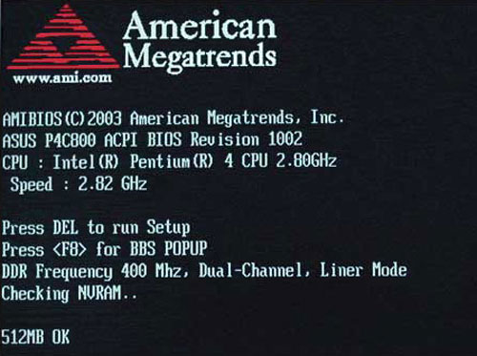

Ejemplo de BIOS American Megatrends.
Se accede presionando DEL en este caso

(Fuente: http://www.ecomputerz.com/images/american-megatrends-bios-post-screen.jpg)

Siguente, se debe configurar el orden de arranque para que se ejecute primero el pendrive o DVD en cuestión, guardar y salir.

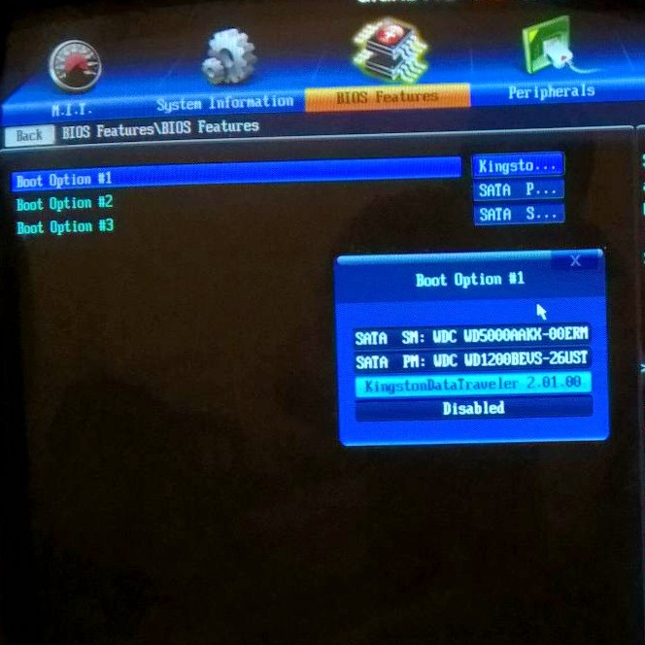
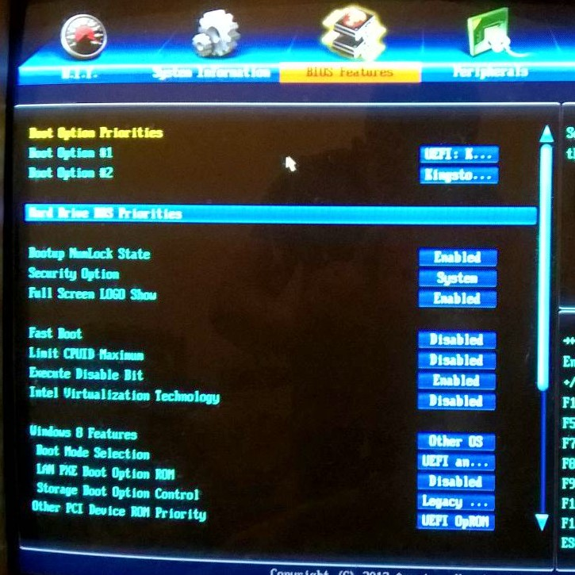

Ahora la PC se reiniciará, mostrando el menú de instalación de Ubuntu. Detallaremos los pasos que seguimos para poder instalarlo correctamente.

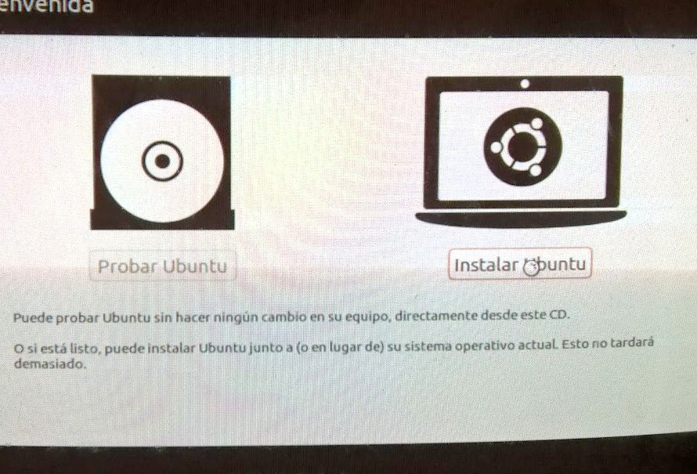
Clickeamos en Instalar Ubuntu, luego destildamos los casilleros de actualizaciones de Ubuntu y software de terceros. Lo siguiente que hicimos fue marcar la opción “más opciones” para una instalación personalizada.

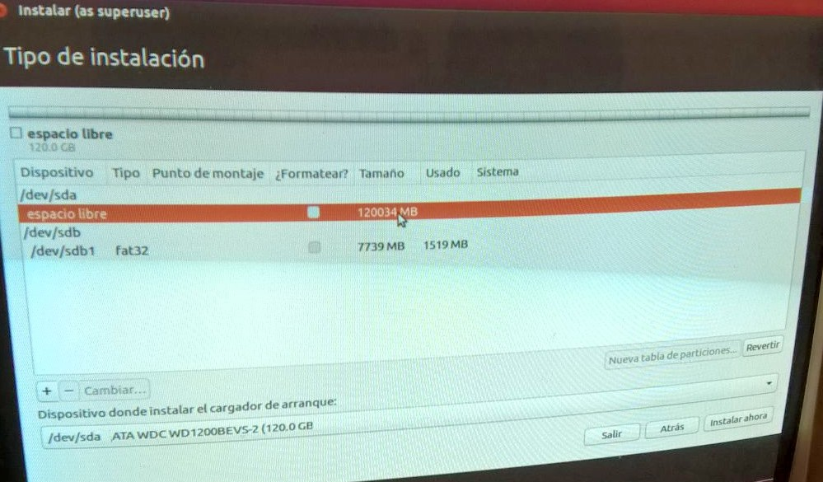

Nos aparecerá una imagen como ésta. Aquí lo que hicimos fue crear 4 particiones:

-Partición primaria, de 500 MB, al principio del espacio, sistema de ficheros ext4, punto de montaje /boot
Esta partición, si bien no es necesaria, es recomendable crearla por cuestiones de seguridad, aún así puede ser vital en discos duros grandes o si se posee varios sistemas operativos. Se encarga del GRUB (gestor de arranque).

-Partición primaria, de 5 GB mínimo, al principio, sistema ext4, punto de montaje /.
Aquí se guardarán todas las aplicaciones de Ubuntu que descargues. Recomendado 20 GB, eso alcanzará para instalar todos los programas de los repositorios de Ubuntu.

-Partición lógica, de tamaño mínimo 500 MB, al final, utilizar como área de intercambio.
Esta partición, también llamada “área de swap”, es una partición que funciona para el intercambio de memoria y un respaldo por si se agotase la memoria RAM. Es opcional, si se posee mucha memoria esta partición no es necesaria. Recomendado 1 GB.

-Partición lógica, tamaño a decisión del usuario, al principio, sistema ext4, punto de montaje /home.
En esta partición se alojan los archivos personales. Recomendamos volcar todo el espacio restante en esta partición debido a que las otras no necesitarán mucho más para funcionar correctamente, y ya que en esta partición se van a guardar nuestras cosas.
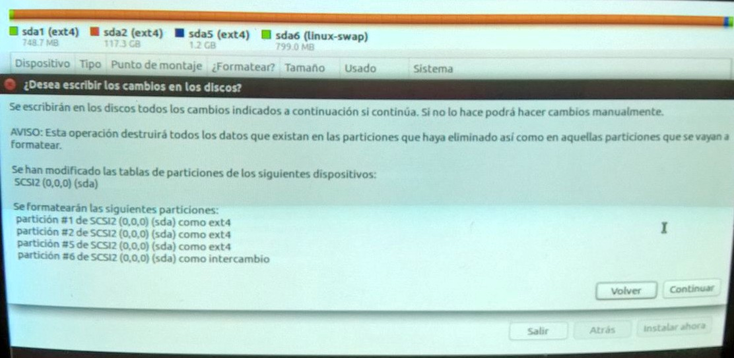
Luego hacer click en Instalar Ahora, y aparecerá una imagen como la siguiente. Darle a Continuar y la instalación comenzará.

Luego de la instalación configuramos el idioma para el teclado, y después el inicio de sesión y nombre del usuario.

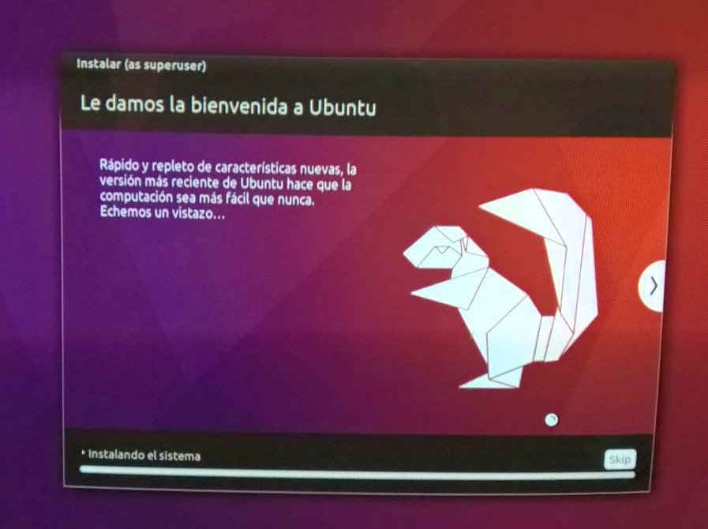
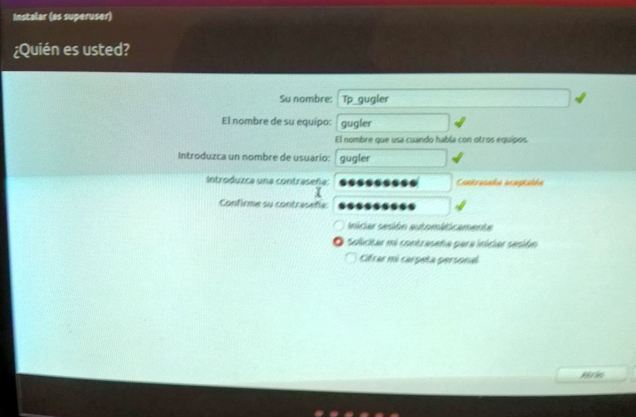

Y listo, ahora resta reiniciar la PC y entrar nuevamente a la BIOS para configurar el disco duro como prioridad de arranque, y ya podemos expulsar el pendrive/DVD booteable que utilizamos para la instalación. Después de reiniciar ya podemos acceder a Ubuntu con los datos de identificación que hemos configurado en la instalación.

Una de las grandes diferencias entre ambos sistemas operativos es que Windows es un software privativo, por lo que muchos de los programas desarrollados por Microsoft son bajo licencia (pagos), además del sistema operativo en cuestión. Linux por otro lado es totalmente gratuito, tanto su sistema operativo como los drivers, programas y paquetes que sirven como complemento del mismo. Aunque muchos de los programas gratuitos desarrollados por la gente también son compatibles con Windows justamente ya que como explicamos arriba linux es capas de leer casi todos los sistemas de archivos como fat,fat32,exts,ntfs etc.

En el apartado de seguridad, Linux posee una ventaja sobre las demás plataformas ya que la misma, al ser de código abierto, brinda la posibilidad de detectar y corregir los llamados agujeros de seguridad, o enviarlos a los desarrolladores para su revisión, mientras que los sistemas operativos de código cerrado no.

Otro apartado por el que preferimos y recomendamos Linux es porque es absolutamente remota la idea de que el sistema operativo en cuestión que sin soporte esto es debido a que su código fuente esta disponible para cualquier programador. En cambio Windows incluso en sus versiones mas antiguas como 200,xp,98/95 su código sigue siendo secreto imposibilitando su soporte y actualización obligando al usuario a desembolsar en la otra versión mas actual para mantener la compatibilidad con sus programas.

En el apartado de fluidez indiscutiblemente Linux es mucho mas rápido que, ya que el mismo no necesita un gran hardware para funcionar de forma fluida, esto permite que ordenadores personales que posean un hardware recortado o de generaciones anteriores tengas “una segunda vida”, ahorrándonos desembolsar dinero en un nuevo equipo. En cambio esto no es posible con Windows el cual requiere de un hardware relativamente moderno para funcionar correctamente.

Conclusión

En resumen concluimos que el mejor sistema operativo para un uso normal es Linux en su versión ubuntu ya que cuenta con las mismas funcionalidades que Windows y no requiere que un usuario tenga un ordenador personal muy moderno. Pero para un usuario que le va a dar un uso profesional o gamer recomendamos Windows como sistema operativo debido a que la mayoría de programas y juegos son desarrollados para ese sistema operativo.

